20.pielikums
Priekules novada pašvaldības domes
2016.gada 26.maija sēdes protokolam Nr.10,20.

LATVIJAS REPUBLIKA

PRIEKULES NOVADA PAŠVALDĪBAS DOME
Reģistrācijas Nr. 90000031601, Saules iela 1, Priekule, Priekules novads, LV-3434, tālrunis 63461006, fakss 63497937, e-pasts: dome@priekulesnovads.lv

LĒMUMS
Priekulē

2016.gada 26.maijā Nr.10

20.
Par zemes nomas līguma termiņa pagarināšanu H.Ķ. par zemes „Mazdārziņi”, Gramzdas pag., Priekules nov., nomu

Priekules novada pašvaldībā saņemts H.Ķ., dzīvojoša[:], Gramzdas pag., Priekules nov., 21.04.2016. iesniegums, iereģistrēts 25.04.2016. ar Nr.2.1.4/688, ar lūgumu pagarināt 01.06.2011.zemes nomas līguma Nr.11/2012 termiņu par zemes vienības ar kadastra apzīmējumu 6458 003 0160 nomu, Gramzdas pagastā.
Izvērtējot domes rīcībā esošo informāciju un ar lietu saistītos apstākļus, tika konstatēts:
2011.gada 01.jūnijā starp Priekules novada domi un H. Ķ. noslēgts zemes nomas līgums Nr.11/2012 par zemes vienības „Mazdārziņi” 3.2 ha, kadastra apzīmējums 6458 003 0160, Gramzdas pagastā, Priekules novadā, iznomāšanu lauksaimniecības vajadzībām. Līguma termiņš noteikts līdz 01.06.2016.
Zemes vienībai ar 2014.gada 29.maija Priekules novada pašvaldības domes sēdes lēmumu, protokols Nr.10, precizēta platība no 3.2 ha uz 2.6656 ha.
Nodokļa un nomas maksas parāda nav.
Saskaņā ar Priekules novada pašvaldības Saistošiem noteikumiem Nr.9 „Par neapbūvētu Priekules novada pašvaldībai piederošu vai piekrītošu zemesgabalu nomas maksas noteikšanas kārtību” (apstiprināti ar Priekules novada pašvaldības domes 26.09.2013.sēdes lēmumu, prot.Nr.11,5.§) 5.punktu- Pārējos gadījumos, nomas maksu nosaka 5% no zemes kadastrālās vērtības gadā. Nomnieks papildus nomas maksai iznomātājam maksā likumos noteiktos nodokļus.
Pamatojoties uz likuma „Par pašvaldībām” 21.panta pirmās daļas 14.punkta a) apakšpunktu, kas nosaka, ka dome var izskatīt jebkuru jautājumu, kas ir attiecīgās pašvaldības pārziņā, turklāt tikai dome var noteikt, ja tas nav aizliegts vai noteikts ar likumiem vai Ministru kabineta noteikumiem, maksu par pašvaldības zemes, cita nekustamā īpašuma un kustamā īpašuma lietošanu (iznomāšanu), 21.panta pirmās daļas 27.punktu, atklāti balsojot PAR - 11 deputāti (Malda Andersone, Inita Rubeze, Arnis Kvietkausks, Inese Kuduma, Vaclovs Kadaģis, Mārtiņš Mikāls, Ainars Cīrulis, Vija Jablonska, Arta Brauna, Tatjana Ešenvalde, Andris Džeriņš); PRET - nav; ATTURAS - nav; Priekules novada pašvaldības dome NOLEMJ:

1.Pagarināt 01.06.2011. Zemes nomas līgumā Nr.11/2012, kas noslēgts starp Priekules novada pašvaldību un H.Ķ., noteikto līguma termiņu par 5 gadiem un noteikt to līdz 2021.gada 31.maijam, izsakot līgumu jaunā redakcijā, saskaņā ar grafisko pielikumu.
2. Atbilstoši Saistošo noteikumu Nr.9 „Par neapbūvētu Priekules novada pašvaldībai piederošu vai piekrītošu zemesgabalu nomas maksas noteikšanas kārtību” 5.punktu noteikt nomas maksu 5% no zemes kadastrālās vērtības gadā. Papildus nomas maksai nomnieks maksā pievienotās vērtības nodokli (PVN) atbilstoši normatīvajos aktos noteiktai likmei un likumos noteiktos nodokļus.
3. Uzdot zemes lietu speciālistei M.Kokovihinai 15 darba dienu laikā no lēmuma spēkā stāšanās dienas sagatavot zemes nomas līgumu atbilstoši šim lēmumam.
4. Nomniekam divu mēnešu laikā, no domes lēmuma pieņemšanas dienas, jānoslēdz vienošanās. Ja nomnieks divu mēnešu laikā neizrāda iniciatīvu grozījumu slēgšanai, lēmums par līguma termiņa pagarināšanu nav spēkā.
5. Šo lēmumu var pārsūdzēt Administratīvā rajona tiesā (Liepājā, Lielā ielā 4, LV- 3401) viena mēneša laikā no tā spēkā stāšanās dienas.
Lēmums izsūtāms:
1 eks. H. Ķ.,[:], Gramzdas pag., Priekules nov.,LV3487;
1 eks. Zemes lietu speciālistei M.Kokovihinai.

Pašvaldības domes priekšsēdētāja V.Jablonska

Pielikums
Priekules novada pašvaldības domes
26.05.2016.lēmumam (prot.Nr.10, 20.)

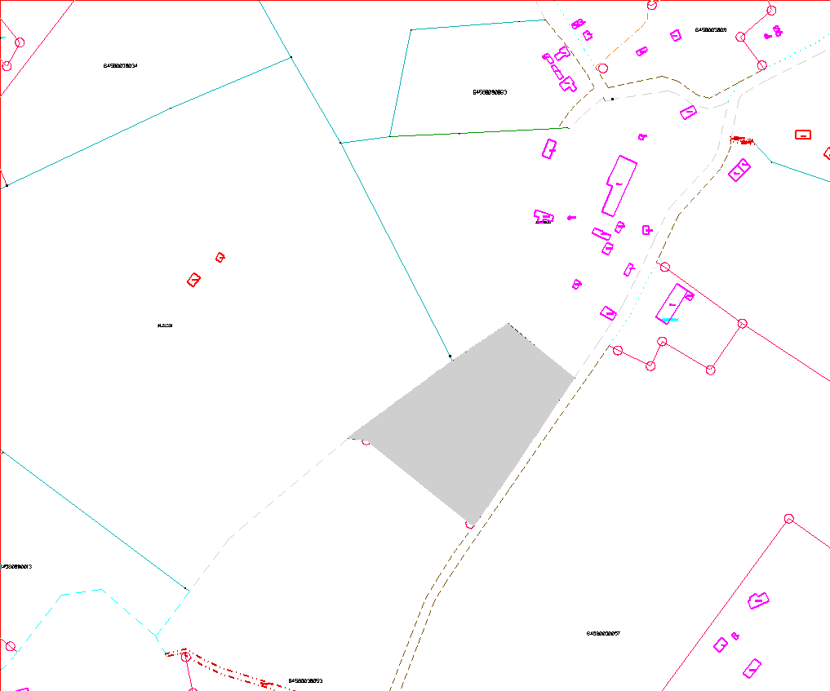

Zemes vienība „Mazdārziņi”, kadastra apzīmējums 6458 003 0160, Gramzdas pag., Priekules nov.

